注册：SNJB0102
气 象 信 息 快 报
陕西省气象灾害应急指挥部办公室
陕西省气象局
2025年 第232期 2025年8月20日07时

昨日陕北中北部、陕南西部出现降水 最大佳县92.9毫米
全省共54区县出现35℃以上高温天气 最高西安40.8℃
8月18日中午起，陕北中北部、陕南中西部出现降水，佳县、米脂、榆阳、子长等地出现暴雨，其中，过程累计最大降雨量为佳县乌镇92.9毫米。昨日至今晨我省陕北中北部和陕南西部部分仍出现分散性降水，榆林东部出现暴雨。
1.过程以来40小时降水实况
8月18日14时-20日06时全省共有72个区县704个监测站出现降水，最大佳县乌镇92.9毫米，其中11站累计降水超过50毫米，56站累计降水超过25毫米；西安城区最大14.0毫米（西咸新区马术比赛场）（图1）。全省小时雨强大于等于20毫米共39站次,小时雨强大于等于30毫米共18站次,最大佳县白云山8月19日20时雨强为63.0毫米。地市最大降水量（毫米）：榆林佳县92.9，延安子长市51.6，宝鸡太白14.4，西安鄠邑32.7，汉中南郑17.7，安康汉滨38.5，商洛镇安38.9。
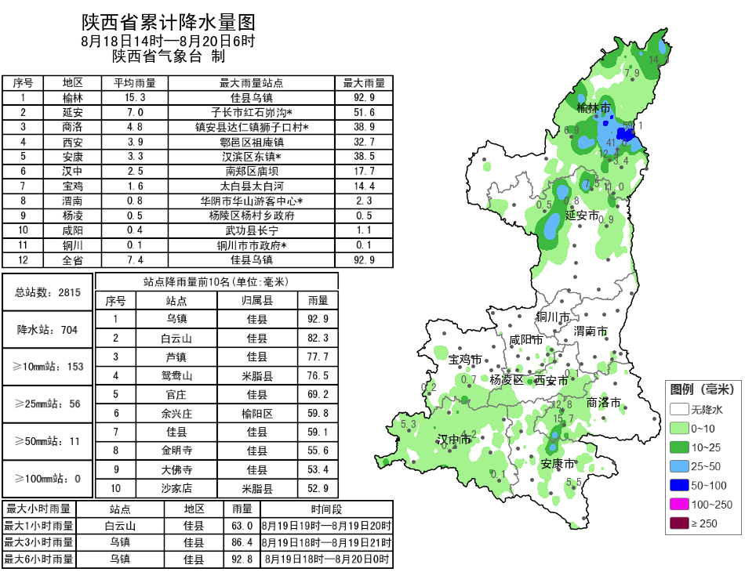
图1 8月18日14时-20日06时全省降水量分布图
表1 8月18日14时—20日06时全省累计降水量≥50毫米监测站
序号 | 区县 | 站名 | 降水 | 序号 | 区县 | 站名 | 降水
1 | 佳县 | 乌镇 | 92.9 | 2 | 佳县 | 白云山 | 82.3
3 | 佳县 | 芦镇 | 77.7 | 4 | 米脂县 | 鸳鸯山 | 76.5
5 | 佳县 | 官庄 | 69.2 | 6 | 榆阳区 | 余兴庄 | 59.8
7 | 佳县 | 佳县 | 59.1 | 8 | 佳县 | 金明寺 | 55.6
9 | 佳县 | 大佛寺 | 53.4 | 10 | 米脂县 | 沙家店 | 52.9
11 | 子长市 | 红石峁沟* | 51.6
表2 8月18日14时—20日06时全省小时降水量≥30毫米监测站
序号 | 区县 | 站名 | 出现时次 | 降水
1 | 佳县 | 白云山 | 19日20时 | 63.0
2 | 米脂县 | 鸳鸯山 | 19日20时 | 63.0
3 | 佳县 | 芦镇 | 19日20时 | 57.3
4 | 佳县 | 乌镇 | 19日20时 | 45.0
5 | 米脂县 | 石沟镇 | 19日20时 | 38.7
6 | 榆阳区 | 余兴庄 | 19日18时 | 38.5
7 | 汉滨区 | 东镇* | 19日0时 | 38.1
8 | 佳县 | 佳县 | 19日20时 | 37.4
9 | 榆阳区 | 青云 | 19日18时 | 36.0
10 | 佳县 | 乌镇 | 19日19时 | 35.8
11 | 佳县 | 官庄 | 19日19时 | 33.9
12 | 镇安县 | 达仁镇狮子口村* | 19日0时 | 33.1
13 | 佳县 | 官庄 | 19日20时 | 31.6
14 | 米脂县 | 龙镇 | 19日20时 | 30.6
15 | 榆阳区 | 麻黄梁 | 19日19时 | 30.6
16 | 佳县 | 坑镇 | 19日21时 | 30.4
17 | 佳县 | 大佛寺 | 19日21时 | 30.4
18 | 安塞区 | 金盆湾 | 19日20时 | 30.0
2.近24小时降水实况
8月19日06时—20日06时全省共有65个区县543个监测站出现降水，最大佳县乌镇92.9毫米，其中11站暴雨，38站大雨，53站中雨；西安城区最大14.0毫米（西咸新区马术比赛场）（图2）。全省小时雨强大于等于20毫米共35站次,小时雨强大于等于30毫米共16站次,最大佳县白云山8月19日20时雨强为63.0毫米。各地市最大降水量（毫米）：榆林佳县92.9，延安子长市51.6，西安鄠邑32.7，汉中南郑14.6，宝鸡太白6.4，安康宁陕7.8，商洛柞水4.9。
昨日全省共54区县出现35℃以上高温天气，其中26区县超过37℃，1区县超过40℃。最高气温分布：陕北大部28℃～38℃，最高吴堡37.5℃;关中大部31℃～41℃，最高西安40.8℃，西安站40.8℃;陕南大部30℃～38℃,最高旬阳38.4℃（图3）。
昨日至今晨全省共监测到雷电总闪20188次，主要出现在榆林地区；陕北北部部分、关中西部局地和南部部分、陕南西部局地共87站出现7级（13.9～17.1米/秒）及以上阵风，最高榆阳余兴庄站33.8米/秒（12级）。
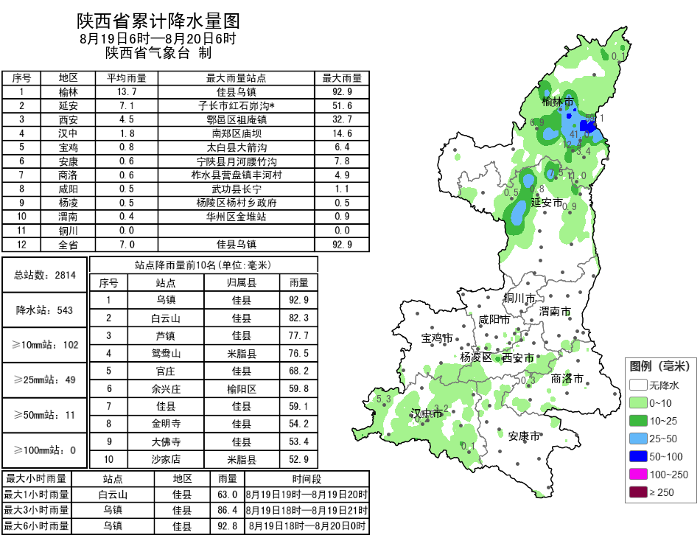
图2 8月19日06时-20日06时全省降水量实况图
表3 8月19日06时—20日06时全省累计降水量≥50毫米监测站
序号 | 区县 | 站名 | 降水 | 序号 | 区县 | 站名 | 降水
1 | 佳县 | 乌镇 | 92.9 | 2 | 佳县 | 白云山 | 82.3
3 | 佳县 | 芦镇 | 77.7 | 4 | 米脂县 | 鸳鸯山 | 76.5
5 | 佳县 | 官庄 | 68.2 | 6 | 榆阳区 | 余兴庄 | 59.8
7 | 佳县 | 佳县 | 59.1 | 8 | 佳县 | 金明寺 | 54.2
9 | 佳县 | 大佛寺 | 53.4 | 10 | 米脂县 | 沙家店 | 52.9
11 | 子长市 | 红石峁沟* | 51.6

表4 8月18日06时—20日06时全省小时降水量≥30毫米监测站
序号 | 区县 | 站名 | 出现时次 | 降水
1 | 佳县 | 白云山 | 19日20时 | 63.0
2 | 米脂县 | 鸳鸯山 | 19日20时 | 63.0
3 | 佳县 | 芦镇 | 19日20时 | 57.3
4 | 佳县 | 乌镇 | 19日20时 | 45.0
5 | 米脂县 | 石沟镇 | 19日20时 | 38.7
6 | 榆阳区 | 余兴庄 | 19日18时 | 38.5
7 | 佳县 | 佳县 | 19日20时 | 37.4
8 | 榆阳区 | 青云 | 19日18时 | 36.0
9 | 佳县 | 乌镇 | 19日19时 | 35.8
10 | 佳县 | 官庄 | 19日19时 | 33.9
11 | 佳县 | 官庄 | 19日20时 | 31.6
12 | 米脂县 | 龙镇 | 19日20时 | 30.6
13 | 榆阳区 | 麻黄梁 | 19日19时 | 30.6
14 | 佳县 | 坑镇 | 19日21时 | 30.4
15 | 佳县 | 大佛寺 | 19日21时 | 30.4
16 | 安塞区 | 金盆湾 | 19日20时 | 30.0
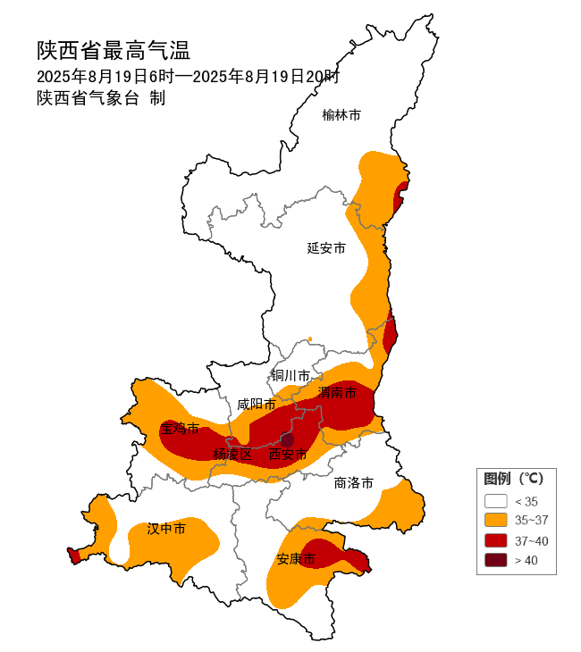
图3 8月19日06时-20时全省高温分布图
3.人影防雹作业：8月19日截至20时，省人影中心组织延安和榆林2市8县区开展防雹作业11轮次。
4.预警信息发布：昨日至今晨全省共发布高温红/橙/黄色预警信号52期，暴雨橙/红色预警信号11期，雷雨大风黄色预警信号41期，大风蓝色预警信号14期，冰雹橙色预警信号6期。省气象局联合水利、自然资源、交通、文旅发布气象风险预警5期。

预计今日我省大部有阵雨或雷阵雨 陕北、关中局地有暴雨
关中平原大部、陕南河谷地区有35℃以上高温天气
预计今天白天：全省大部有阵雨或雷阵雨（0～5毫米），陕北南部部分地方、关中西部局地、陕南东部局地、秦巴山区局地有中到大雨（5～30毫米），降水期间伴有雷暴大风、短时强降水等对流天气。陕北西部有4级（5.5～7.9米/秒）左右风，阵风可达6级（10.8～13.8米/秒）。关中平原大部、陕南河谷部分地方有35℃以上的高温天气，关中平原局地可达38℃以上。今天晚上：全省大部有阵雨或雷阵雨（0～5毫米），陕北东部和南部部分、关中北部和西部局地、陕南部分地方、秦巴山区局地有中到大雨（5～30毫米），延安局地（富县）、渭南局地（澄城县、合阳县）、宝鸡局地（麟游县）、秦巴山区局地有暴雨（30～60毫米）。降水期间伴有雷暴大风、短时强降水等对流天气。
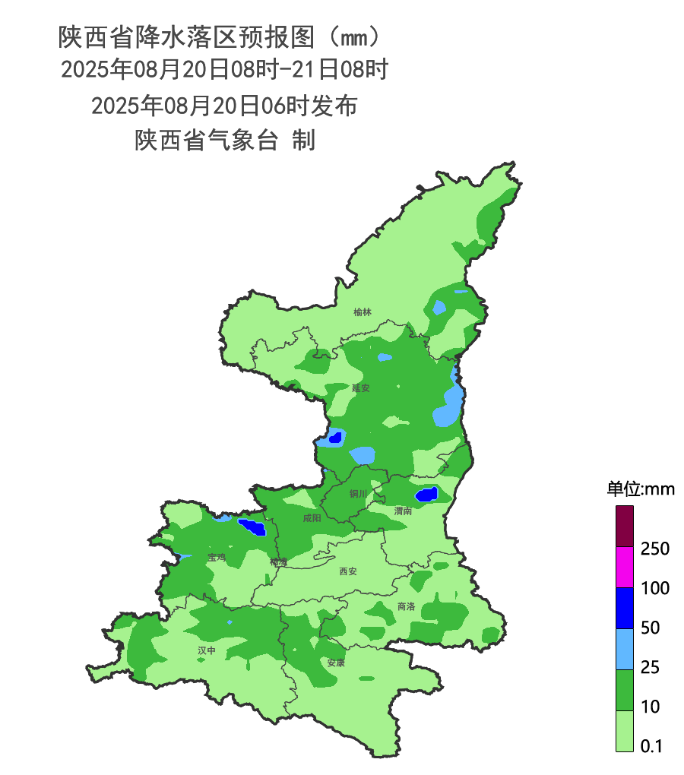
图4 8月20日08时-21日08时全省降水落区图
21日: 全省阴天间多云，全省大部有小雨或阵雨（0～10毫米），陕北东部和南部部分、关中北部局地、秦巴山区、陕南部分地方有中到大雨（10～45毫米），延安东部局地、榆林东部局地、秦巴山区局地有暴雨（50～60毫米）。降水期间伴有雷暴大风、短时强降水等对流天气。陕北、关中北部有4级（5.5～7.9米/秒）左右偏北风，阵风可达6级（10.8～13.8米/秒）。关中平原南部有35℃以上的高温天气。22日：全省阴天间多云，关中大部、陕南有小到中雨（0.5～25毫米），其中陕南西部局地、秦岭山区局地有大雨（25～45毫米）。关中平原南部局地有35℃以上的高温天气。23日：全省阴天有阵雨或雷阵雨，陕北东部局地、关中北部局地、陕南西部局地有中到大雨。24日：全省阴天，陕北有小到中雨、北部有大到暴雨，关中、陕南有小雨或阵雨。25日：全省阴天，陕北有小雨或阵雨、中东部有中到大雨，关中部分地方、陕南大部有分散性小雨或阵雨。关中东部有35℃以上的高温天气。26日：全省多云间阴天，陕北北部有小雨或阵雨，榆林北部有中到大雨，秦巴山区、汉中西部、商洛有分散性小雨或阵雨。关中大部有35℃以上的高温天气，南部最高气温可达37～40℃。27日：全省多云间阴天，陕北北部局地有小到中雨或雷阵雨，秦巴山区有分散性小雨或阵雨。关中大部有35℃以上的高温天气，南部最高气温可达37～40℃。28日：全省阴天，大部分地方有分散性小雨或阵雨。关中大部、陕南河谷地带有35℃以上的高温天气，关中南部最高气温可达37～40℃。29日：全省阴天有小雨或阵雨，关中北部局地、陕南西部局地有中雨。后期天气趋势（8月30日-9月2日）：受西风槽和副高外围暖湿气流共同影响，全省以阴天为主，有一次较强降水天气过程。
主要城市天气预报
城市 | 今天白天 | 今天夜里 | 24h气温 | 24h—48h |  | 48h—72h
 |  |  |  | 天气 | 气温 | 天气 | 气温
西安 | 多云 | 阵雨 | 28～40℃ | 小雨 | 28～37℃ | 小雨 | 27～36℃
榆林 | 阵雨 | 小雨 | 20～29℃ | 小雨 | 19～29℃ | 阴天 | 20～28℃
延安 | 小雨 | 小到中雨 | 17～32℃ | 中雨转多云 | 17～28℃ | 多云转阴天 | 16～28℃
宝鸡 | 小雨 | 小雨 | 25～37℃ | 小雨转阴天 | 25～34℃ | 小雨 | 23～31℃
咸阳 | 阵雨 | 小到中雨 | 26～39℃ | 小雨 | 26～37℃ | 多云转阴天 | 26～36℃
渭南 | 多云 | 小到中雨 | 25～35℃ | 小雨 | 25～33℃ | 小雨 | 24～31℃
铜川 | 小雨 | 中雨 | 24～35℃ | 小雨 | 24～32℃ | 阴天 | 24～32℃
杨凌 | 阵雨 | 小雨 | 25～37℃ | 小雨转多云 | 25～34℃ | 小雨 | 23～32℃
汉中 | 多云 | 阵雨 | 28～40℃ | 小雨 | 25～33℃ | 小雨转中雨 | 24～33℃
安康 | 阵雨 | 小雨 | 20～29℃ | 小雨转中雨 | 25～35℃ | 小雨 | 25～35℃
商洛 | 小雨 | 小到中雨 | 17～32℃ | 小雨 | 23～31℃ | 小雨 | 21～30℃

8月19日省气象局暴雨应急服务情况
目前，省气象局和延安处于暴雨Ⅳ级应急响应状态，榆林处于暴雨Ⅲ级应急响应状态。19日，省气象局向各级防汛责任人、信息员等发布12379短信6.54万人次。联合通信管理局、三大运营商等启动“绿色通道”发布预警9期，受众624.15万人次。陕西气象微博微信、抖音的浏览量分别为47.9万人次、3.6万人次。召开重大天气新闻发布会1次、制作首席说天气1期。

报：省委、人大、政府、政协领导同志，省委、人大、政府、政协办公厅。
送：省委宣传部、省委网信办、省发展和改革委员会、省教育厅、省工业和信息化厅、省公安厅、省民政厅、省财政厅、省自然资源厅、省生态环境厅、省住房和城乡建设厅、省交通运输厅、省水利厅、省农业农村厅、省商务厅、省文化和旅游厅、省卫生健康委员会、省应急管理厅、西北能源监管局、省林业局、省广播电视局、省文物局、省人民防空办公室、省邮政管理局、省通信管理局、省军区、武警陕西省总队、省消防救援总队。
制作：姬莉雯 联系电话：81619177 手机：13572997958 邮箱：xyjzh@126.com


